NOMBRE: ELIZABETH YOHANNA QUIÑONES MARIÑO
CC: 28.555.150.
CODIGO ESTUDIANTE: 11213099
PROGRAMA: ESPECIALIZACIÓN EN SEGURIDAD Y SALUD EN EL TRABAJO.
MATERIA: TAREAS DE ALTO RIESGO.

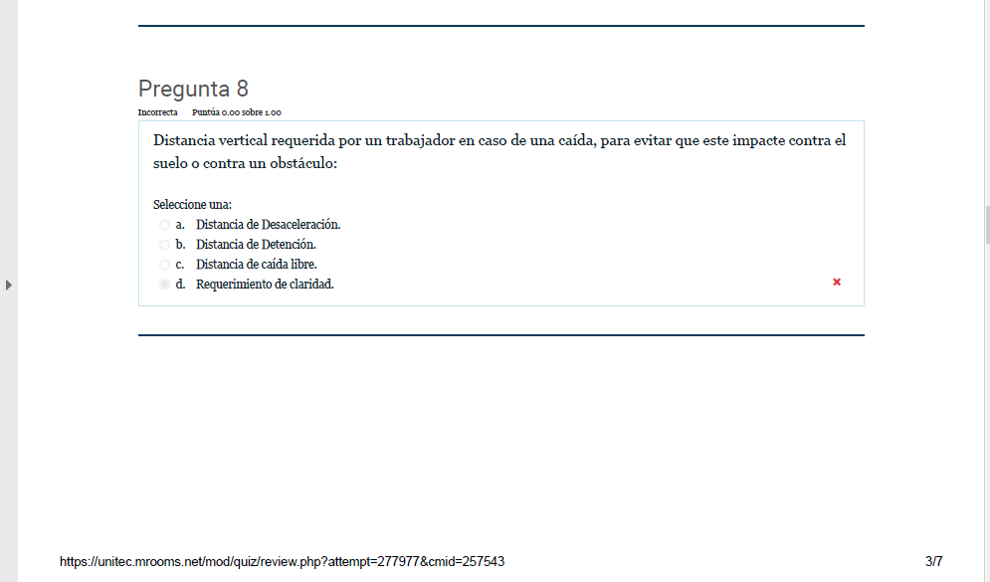

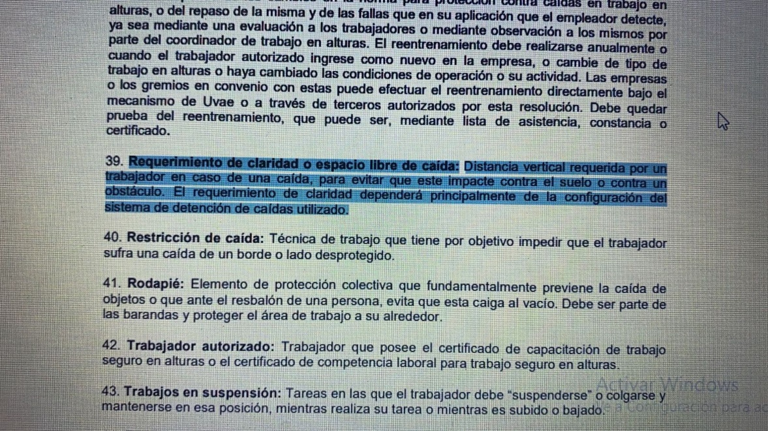

Lectura de la Semana #6, Página 9. Viñeta 6.

